Science-fiction
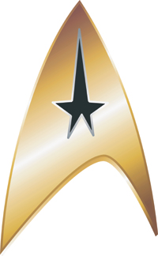
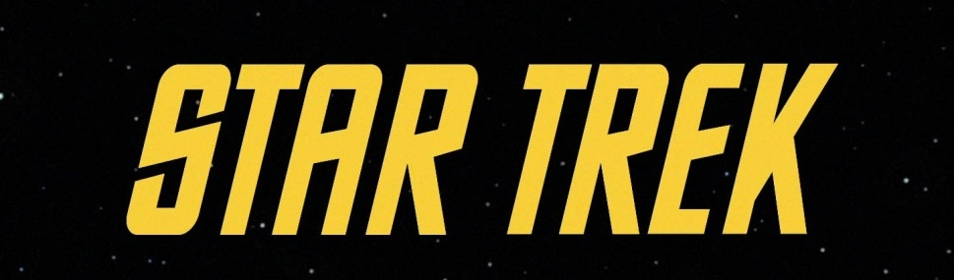

Utopie
Star Trek beschreibt eine utopische Zukunft, in der die Menschheit enorme soziale und technische Fortschritte erzielt hat. Erzählt werden die Geschichten von Schiffsmannschaften und Mitreisenden auf Raumschiffen und -stationen der militärischen und wissenschaftlichen Sternenflotte. Von besonderer Bedeutung ist die Errungenschaft des Warp-Antriebs, der die quasi-überlichtschnelle interstellare Raumfahrt und somit den Kontakt zu extraterrestrischen Spezies erst ermöglicht. Darüber hinaus hat die Menschheit die meisten der heutigen Probleme, wie etwa soziale Ungleichheit, Rassismus, Intoleranz, Armut und Krieg, überwunden. Auch Kapitalismus und Geldfunktion existieren nicht mehr. Die Menschheit ist zu einer globalen Einheit herangewachsen und besiedelt über die Erde hinaus weitere Planeten. Dabei verfolgt sie das Prinzip der friedlichen Koexistenz mit anderen Lebensformen. In diesem Sinne schloss sie sich mit einer Vielzahl weiterer Spezies zur 2161 gegründeten Vereinigten Föderation der Planeten zusammen. Obwohl mit der Sternenflotte eine militärische Organisation herausgebildet wurde, gilt die friedliche Erforschung fremder Welten und Zivilisationen als Leitmotiv. Die Menschheit und die Föderation werden jedoch von anderen Spezies, die zumeist imperialistische Motive verfolgen, als Konkurrenz wahrgenommen, was zu neuen Kriegen führt.
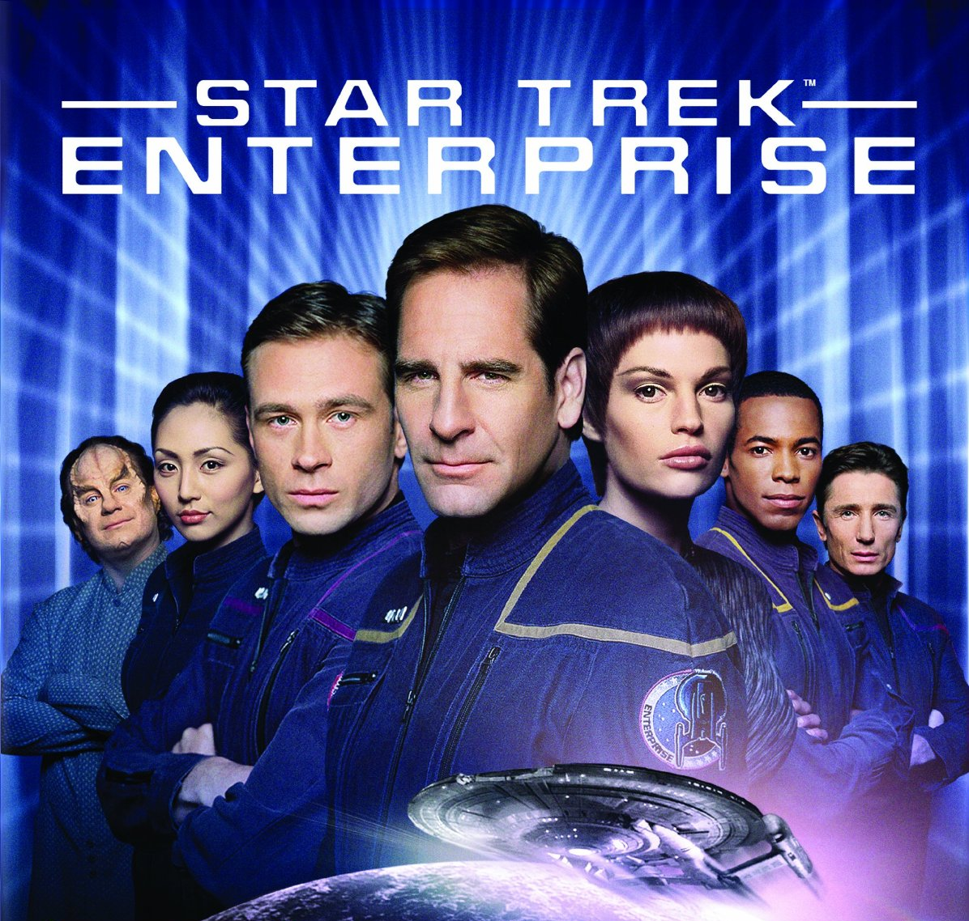
Der Star-Trek-Schöpfer Gene Roddenberry war ein leidenschaftlicher Fürsprecher egalitärer Politik und benutzte die Serien häufig, um seine Vision einer auf diesen Prinzipien basierenden zukünftigen Gesellschaft zu vermitteln.

Handlung

21. und 22. Jahrhundert

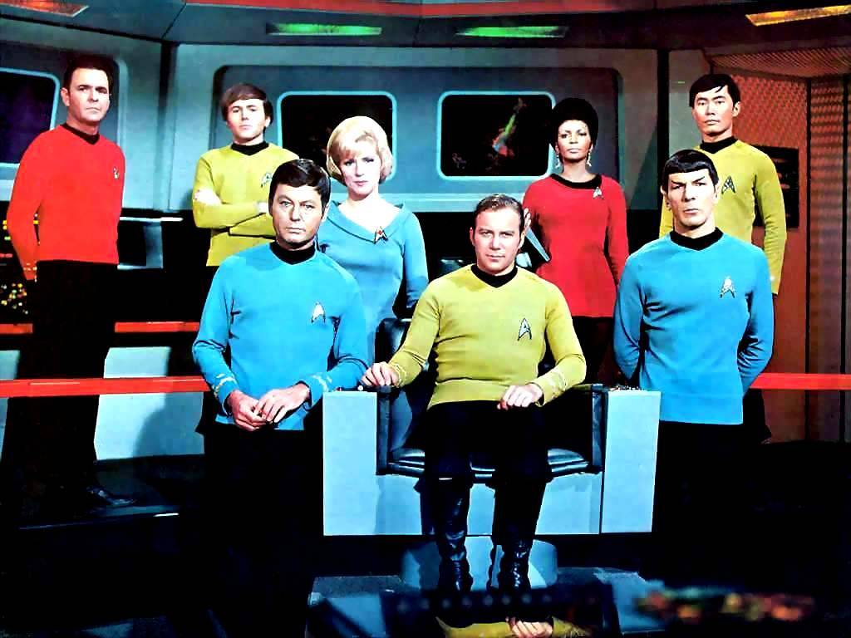
Im Jahr 2053 endet auf der Erde nach 27 Jahren der dritte Weltkrieg, durch den zahlreiche große Städte zerstört worden, mehrere Hundert Millionen Menschen gestorben und etliche Staatsregierungen verschwunden sind. Zehn Jahre später gelingt es dem Menschen Zefram Cochrane, mit seinem Raumschiff in den Weltraum zu starten. Sein Schiff ist das erste, das über den von ihm erfundenen Warp-Antrieb verfügt, der das Fliegen mit Überlichtgeschwindigkeit ermöglicht. Cochranes erster Warp-Flug führt dazu, dass einige Vulkanier auf die Menschheit aufmerksam werden und die Menschen dadurch erstmals bewusst Kontakt mit Außerirdischen haben (→ Der erste Kontakt). In der Kultur der Vulkanier hat streng logisches, von Emotionen befreites Denken eine zentrale Bedeutung, zudem ist ihre Lebenserwartung deutlich höher als die von Menschen.
Im Laufe der folgenden Jahrzehnte können die Menschen den Warp-Antrieb für noch höhere Fluggeschwindigkeiten weiterentwickeln. In der Mitte des 22. Jahrhunderts kooperieren die Menschen im Hinblick auf die Erforschung des Weltraums mit den Vulkaniern. Als Mittel für die Erforschung des Alls, aber auch zur Verteidigung, dient den Menschen die Sternenflotte, die aus Raumschiffen, Besatzungen und anderen Organisationsteilen besteht. Ihr Hauptquartier befindet sich in San Francisco. Auf gemeinsamen Beschluss hin entsenden sie zu diesem Zweck im Jahr 2151 das neu gebaute Raumschiff Enterprise NX-01 in das All. Das Kommando über das maximal Warp 5 erreichende Schiff, bei dem es sich um einen Prototyp mit etwa 80 Besatzungsmitgliedern handelt, erhält der Mensch Captain Jonathan Archer. Die Besatzung des Schiffes kommt auf ihrer oft ziellosen Reise in Kontakt mit zahlreichen, zuvor unbekannten intelligenten Spezies und betritt dabei teils auch besiedelte Planeten (→ Enterprise). Im Jahr 2153 greift die Spezies Xindi die Erde an und tötet dabei mindestens sieben Millionen Menschen. Die Enterprise kann dem vernichtenden Treiben der Xindi aber ein Ende bereiten (→ Enterprise: Staffel 3). Die Mission der Enterprise NX-01 endet 2161.
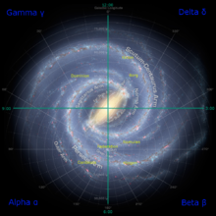
Milchstraße, aufgeteilt in Quadranten
Mit den gemeinsamen Zielen friedlicher Koexistenz, darunter in Handel, Forschung und Wissenschaft, gründen Menschen, Vulkanier, Andorianer und Tellariten im Jahr 2161 die Vereinte Föderation der Planeten, in die später auch andere Kulturen wie etwa die Betazoiden aufgenommen werden. Sowohl die Föderation als auch andere, in der Milchstraße lebende Kulturen teilen ihre Galaxie kartografisch in die vier Quadranten Alpha, Beta, Gamma und Delta ein. Das Sonnensystem befindet sich auf der Grenze zwischen Alpha- und Beta-Quadrant.
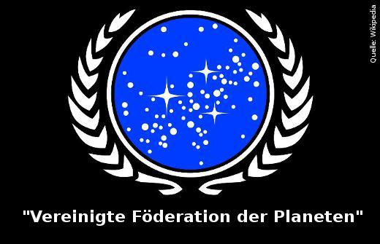
Die „Oberste Direktive“ ist der wichtigste politische Grundsatz der Föderation. Sie enthält ein verbindliches Nichteinmischungsprinzip in die internen Angelegenheiten anderer Zivilisationen, ganz besonders, solange diese noch keine Warp-Technologie entwickelt haben. Solche „Prä-Warp-Zivilisationen“ genießen den besonderen Schutz ihrer kulturellen und geistigen Entwicklung vor Einflüssen aus höher entwickelten Zivilisationen. Die oberste Direktive schließt ein prinzipielles Verbot aller Maßnahmen ein, die geeignet sein könnten, die natürliche Entwicklung einer Prä-Warp-Zivilisation zu verändern, selbst wenn dies unter den besten Absichten oder unbemerkt geschähe. Erlaubt sind lediglich getarnte anthropologische Beobachtungsexpeditionen mit dem Ziel der Erforschung nicht raumfahrender Zivilisationen unter Beachtung der Nichteinmischung.

Quelle: https://de.wikipedia.org/wiki/Star_Trek

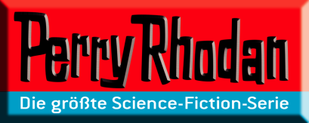
Perry Rhodan ist der Titelheld der gleichnamigen deutschen Science-Fiction-Serie, die seit dem 8. September 1961 ununterbrochen wöchentlich in Form von Heftromanen mit einer Druckauflage von etwa 80.000 Heften (Stand: Jahr 2011^{[1]}) bei der Verlagsunion Pabel-Moewig, einer Tochter der Bauer Media Group, erscheint. Bisher sind 2700 Hefte mit rund 160.000 Seiten erschienen (Stand: Mai 2013).
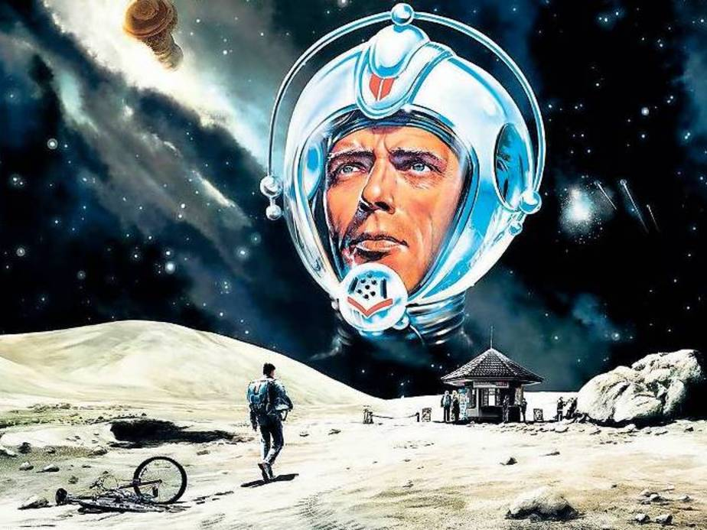

Handlung
Die Handlung beginnt im Jahr 1971 n. Chr., in dem die Erde in drei große Lager gespalten ist: Den Westblock, einen NATO-ähnlichen Staatenbund unter der Führung der USA, die von China dominierte Asiatische Föderation und den weniger bedeutenden, von Moskau geführten Ostblock. Die Menschheit steht kurz vor dem Dritten Weltkrieg zwischen den großen Machtblöcken und damit auch ihrer atomaren Selbstvernichtung.
Die Konfrontation auf der Erde wird auch über den Wettlauf zum Mond geführt, den der Westblock gewinnt. Die Handlung setzt mit dem Start des amerikanischen Raumschiffes STARDUST unter dem Kommandanten Major Perry Rhodan ein. Nach der Notlandung auf dem Mond findet die Besatzung auf der erdabgewandten Seite ein havariertes außerirdisches Forschungsraumschiff des Volkes der Arkoniden. Mit dessen Besatzung kommt es auf Betreiben des arkonidischen Wissenschaftlers Crest zum ersten Kontakt zwischen Menschen und Extraterrestriern. Die Arkoniden machen Rhodan deutlich, dass die Menschen nur ein Volk unter vielen in der Milchstraße sind und dort Hunderte von bekannten Zivilisationen existieren und Raumfahrt betreiben.
Mit Hilfe von arkonidischer Technik und nötigem Know-How, das Crest zur Verfügung stellt, gelingt Rhodan die Verhinderung eines atomaren Weltkrieges: er landet in der Wüste Gobi, verweigert die Herausgabe der außerirdischen Technik an den Westblock und desertiert. Er errichtet in der Wüste, inmitten des chinesischen Hoheitsgebietes, einen neutralen Staat, den er die Dritte Macht nennt und verpflichtet sich und dessen Ziele der gesamten Menschheit. Dem von allen irdischen Großmächten zum Weltfeind Nummer Eins erklärten Rhodan gelingt es, weitere Menschen um sich zu sammeln. Gemeinsam stabilisieren sie den jungen Staat und wehren erste Bedrohungen ab.
Mit einem Beiboot des Arkonidenschiffes beginnt Rhodan mit der Erkundung der näheren galaktischen Umgebung. Bei einer dieser ersten Expeditionen in die Milchstraße stößt Rhodan auf ein vor Ewigkeiten angelegtes galaktisches Rätsel. Nachdem er verschiedene Aufgaben gelöst hat, gelangt er zum künstlichen Planeten Wanderer und dessen Erbauer, der Superintelligenz ES. Dieses auf einer höheren kosmischen Evolutionsstufe stehende geistige Kollektivwesen gewährt ihm und einigen Gefährten im Jahr 1976 n. Chr. die Relative Unsterblichkeit. Hierdurch gewinnt Rhodan Zeit, seine Ziele langfristig zu verfolgen.
Mehr und mehr Menschen erkennen, dass die Erdbewohner nur vereint in der Ungewissheit ihrer Zukunft bestehen können. Im Lauf der Zeit und im Angesicht der aus der Milchstraße auftretenden Gefahren gelingt es Rhodan und seinen Mitstreitern, die Menschheit zu einen. Die mittlerweile in der Wüste Gobi errichtete, hochmoderne Stadt Terrania wird zur Hauptstadt der vereinten Menschheit. Schnell adaptieren die Menschen die arkonidische Technologie. Im Jahr 1990 wird das Solare Imperium gegründet und es beginnt die Kolonisation neuer Sonnensysteme und der Aufbau einer galaktischen Zivilisation der Menschen, die sich nun Terraner nennen. Perry Rhodan wird mehrfach durch demokratische Wahlen Regierungschef der Erde und des Solaren Imperiums, das sich durch seinen schnellen Aufstieg zu einem wichtigen Machtfaktor in der Milchstraße entwickelt und immer stärker die Aufmerksamkeit anderer galaktischer Zivilisationen auf sich zieht. In dieser Zeit wacht der ebenfalls unsterbliche Arkonide Atlan auf der Erde aus seinem Tiefschlaf auf und wird nach Wirrungen zu einem engen Verbündeten und Freund Rhodans und zu einer bis heute bestimmenden Person neben ihm.
In verschiedenen Handlungszyklen wird das Solare Imperium in folgenden Jahrhunderten immer wieder bedroht und kämpft um seinen Bestand.
Textauszug:
Die Trägerkuppel OLD MANs glich einer gigantischen Halbkugel mit einer Schnittfläche von zweihundert Kilometern Durchmesser. lm Mittelpunkt maß die Höhe einhundert Kilometer. An ihrem unteren, völlig flachen Rand waren zwölf Plattformen befestigt, von denen jede fünfzig mal fünfzig Kilometer groß war und deren Dicke zehn Kilometer betrug.
Die Stammbesatzung der Festung bestand aus fünfzigtausend Mann, und im Inneren der Plattform fanden fünfzehntausend Ultraschlachtschiffe Platz. Kommandant des Riesenroboters war General Janos Ferenczy. Es war ihm innerhalb der zur Verfügung stehenden Zeit noch nicht gelungen, alle auf OLD MAN stationierten Großkampfschiffe völlig zu bemannen.
Rhodan und sein Stab hatten sich in die Kommandozentrale des Roboters begeben. Immer wieder mussten sie daran denken, wem sie dieses Geschenk aus der Vergangenheit zu verdanken hatten.
(. . .)
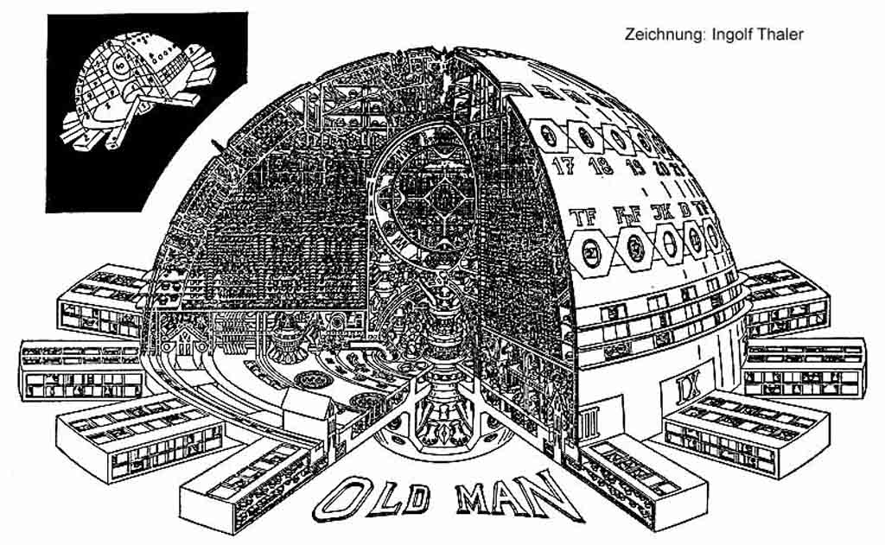
Die erste Welle der Dolans hatte sich inzwischen bis auf zehn Millionen Kilometer der Erde genähert. Ihre Geschwindigkeit war so stark abgesunken, dass sie nur noch wenige tausend Kilometer in der Sekunde zurücklegten. Schuld daran war vielleicht die Tatsache, dass annähernd dreißigtausend Schiffe der Terraner einen Atomvorhang in die Bahn der Dolans legten, der auch von diesen nicht ignoriert werden konnte. Schließlich hatten ihre Intervallgeschütze eine geringere Reichweite als die terranischen Transformkanonen.
Es waren noch achthundertfünfzig Dolans, die schließlich zum entscheidenden Angriff ansetzten.
Und genau in diesem Augenblick geschah es. Überall in OLD MAN dröhnten plötzlich Lautsprecher auf - Lautsprecher, von denen niemand gewusst hatte, dass sie überhaupt existierten. Eine metallisch klingende Stimme ertönte, in reinstem Terranisch, laut und deutlich zu verstehen. Sie war in jedem Raum des gigantischen Gebildes und konnte von niemandem überhört werden. Es handelte sich zweifellos um die Stimme eines Automaten, seit Jahrzehntausenden für diesen ganz speziellen Fall gespeichert und nun durch irgendetwas ausgelöst.
Damit auch der Schlafende die Stimme nicht überhören konnte, ging ihr das Schrillen von Sirenen voraus. Erst als das Schrillen allmählich verebbte, kam die Stimme.
Und sie sprach:
„Sonderbedarfsschaltung Verteidigung spricht. Fall ,schwarzer Mond‘ ist eingetreten. Verlassen Sie das Trägerschiff und alle Kampfeinheiten. Ich übernehme."
Die Botschaft wurde dreimal wiederholt, dann trat Schweigen ein.
Vollkommenes und tödliches Schweigen.
Rhodan saß unbeweglich auf seinem Platz und suchte die Blicke seiner Freunde. Es war Mercant, der schließlich sagte:
„Die Dolans! Sie müssen eine Notschaltung ausgelöst haben. Wir wollen nicht vergessen, dass OLD MAN damals zum Schutz der Erde konstruiert wurde. Und damals waren es noch die Haluter, die uns angriffen. Fast identisch mit den Zweitkonditionierten . . .“
Bully erhob sich und drückte auf einen Knopf an der Kontrolltafel.
Nichts geschah.
OLD MAN reagierte nicht mehr.
Und dann ertönte abermals das schrille Heulen der Sirenen. Die Automatenstimme wiederholte ihren Text, und diesmal empfahl sie Eile, da sonst keine Rücksicht mehr auf die an Bord verbleibenden Terraner genommen werden könne.
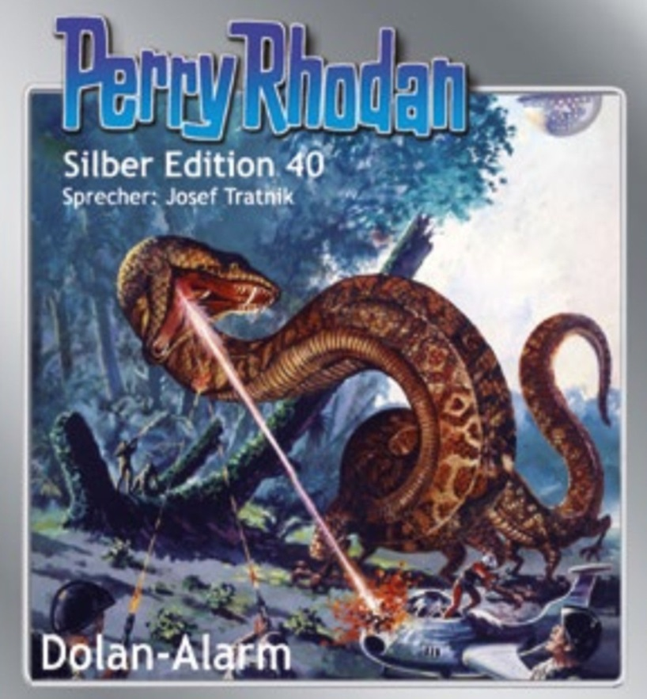
Rhodan versuchte, die Interkomanlage in Betrieb zu nehmen, und er konnte sein Erstaunen kaum verbergen, als das auch gelang. Er befahl die Räumung der Robotstation.
Tifflor strich sich über das Kinn.
„Vielleicht waren es nicht die Dolans, sondern ganz einfach unsere Gehirnimpulse, die eine Notschaltung auslösten. Wir dürfen nicht vergessen, dass in dieser hoffnungslosen Situation unsere Gedanken besonders intensiv abgestrahlt werden. Sie können also auch leichter aufgefangen werden.“
Ehe jemand etwas darauf erwidern konnte, sagte Gucky:
„Tifflor hat Recht - zum Teil wenigstens. Aber I wenn ich mich recht entsinne, fand schon einmal ein gefährlicher Angriff der Dolans auf die Erde statt, und damals reagierte OLD MAN nicht. Warum wohl? Ich will es euch verraten: Damals war Rhodan nicht an Bord von OLD MAN. Also sind es nur seine Gehirnimpulse, die jene Schaltung aktivierten. Das ist doch logisch, oder . . .?“
Niemand konnte dem widersprechen. Es war logisch, allzu logisch. Die Erbauer von OLD MAN hatten alle Vorsicht walten lassen, um die unvorstellbar mächtige Kampfmaschine, die sicherlich noch viele Geheimnisse in sich barg, nicht in falsche Hände fallen zu lassen. Für sie war es Rhodan allein, der das Solare Imperium und die Menschheit vertrat. Alles war auf ihn und seine Persönlichkeit abgestimmt. (. . .)
Ein Schiff nach dem anderen startete von den Plattformen und befolgte so den Befehl der Automatenstimme. Sie sammelten sich in geringer Entfernung von OLD MAN und warteten weitere Anweisungen ab.
Rhodan nickte Akran zu. „Starten Sie, Oberst. Es wird hier bald etwas geschehen - in etwa drei Minuten -, aber ich kann Ihnen nicht verraten, was. Es ist besser, wir sehen uns das aus sicherer Entfernung an. Ich nehme an, OLD MAN wird in das Geschehen eingreifen.“ (...)
Auf einem seitlichen Bildschirm war die Front der angreifenden Dolans zu erkennen. Sie stießen durch den Atomvorhang der Verteidiger und ließen sich nicht beirren. Mit genau der gleichen Geschwindigkeit, mit der sie vordrangen, wichen die terranischen Schiffe zurück.
Plötzlich beugte Rhodan sich vor und hielt unwillkürlich die Luft an. Was er beobachtete, konnte keine Täuschung sein, außerdem zeigten Oberst Akran und seine Offiziere ebenfalls Überraschung.
OLD MAN begann sich zu teilen.
Die zwölf Sektions-Plattformen lösten sich von der Trägerkuppel. Es geschah ganz langsam und mit einer Präzision, wie sie nur durch positronische Steuergehirne durchgeführt werden konnte. Natürlich war bekannt, dass sich die Plattformen von der Trägerkuppel lösen lassen konnten, aber niemand hatte es gewagt, in dieser Hinsicht zu experimentieren. Und nun geschah es vollautomatisch.
Die Plattformen, zehn Kilometer dicke Metallgebilde mit einer Kantenlänge von fünfzig Kilometern, schwebten von Triebwerken bewegt von der Trägerkuppel fort, die in ihrer Kreisbahn um die Erde blieb. Sie bildeten eine Keilformation, deren Spitze in Richtung der Dolans wies.
„Sie greifen die Dolans an“, flüsterte Rhodan, Ungläubigkeit und zugleich Hoffnung in der Stimme. „Mein Gott...!“ (...)
Rhodan beugte sich weiter vor, damit ihm nichts entging, was draußen an der Front der Dolans geschah. Das rote Glühen durchbrach die Formation der halborganischen Flugkörper, ohne sichtbaren Schaden anzurichten.
Dafür jedoch geschah etwas anderes, mit dem selbst Rhodan nicht gerechnet hatte. Das fächerförmige Glühen vereinigte sich zu einer breiten, flimmernden Front, die sich auf die Paratronschirme der Dolans konzentrierte. Sie begannen sich aufzublähen, flatterten unstet und wehten dann davon wie Staubfahnen, die der Wind davontrug.
Aber im Weltraum gab es keinen Wind.
Dafür klaffte das Einstein-Universum auf. Risse öffneten sich zum Hyperraum, und die staubähnlichen Fahnen der verwehten Paratronschirme wurden von ihm aufgesogen, wie trockener Sand das Wasser aufsaugte.
Damit waren die Dolans von einer Sekunde zur anderen ihres wirksamsten Schutzes beraubt. Rhodan reagierte sofort.
Er erteilte den Kommandanten der Solaren Flotte den Befehl, die Dolans erneut anzugreifen, ohne die Sicherheitsentfernung von drei Millionen Kilometern zu überschreiten. Er hatte begriffen, worin die Hilfe OLD MANs lag. Der Roboter beseitigte die Paratronschirme mit einer neuen, geheimnisvollen Waffe, ohne die Dolans selbst anzugreifen oder gar zu vernichten. Das blieb den Terranern überlassen.

Quelle: https://de.wikipedia.org/wiki/Perry_Rhodan

Anregungen zum Nachdenken…

Lies dir die Texte und Informationen durch.

oder

Sammle im Kopf alle Science-fiction – Szenarien, die du kennst.

In diesen Szenarien sind Bilder vom Paradies enthalten… Welche?

Wie sehen die Paradiesvorstellungen aus, die hier enthalten sind?

Wie sehen die Wege aus, die zur Erlangung des Paradieses eingeschlagen werden?

Welche Ideale werden dargestellt?

Du könntest…
… dir überlegen, welches Bild eines Paradieses hier gefordert wird oder an was für ein Paradies hier gedacht wird.

… Beziehungen herstellen:
- zwischen dem hier geforderten Paradies,
- deinen eigenen Vorstellungen vom Paradies
- religiösen Vorstellungen vom Paradies.

